**Μάθημα: Γλώσσα 16/02/2023**

**Ενότητα 7η: Ιστορίες του χειμώνα**

**Ονοματεπώνυμο:....................................................**

1. **Ακούω και γράφω:**

............................................................................................................................................................................................................................................................................................................................................................................................................................................................................................................................................................................................................................................................................................................................................................................................................................................................................................................................................................................................................................................................................................................................................................................................................................................................................................................................................................................................................................................................................................................................................................................................................................................................................................................................................................................................................................................................................................................................................................................................................

1. ***Εργασίες***
2. **Να συμπληρώσεις τα κενά των παρακάτω προτάσεων με την κατάλληλη προσωπική αντωνυμία**:



* Σήμερα ...... θα παίξουμε.
* ...... είμαι πάντα εδώ.
* Ζήτησα από ......... να έρθετε.
* ....... δε σου μιλάμε.
* Θα ....... βρείτε στην πλατεία.
* Πού θα ....... βρούμε;
* Ο δάσκαλος ....... μίλησε.

1. **Να χωρίσεις σε συλλαβές τις παρακάτω λέξεις:**

Βιβλίο $→$

_____________________

Αρχή $→$

_____________________

Εργάτης $→$

_____________________

Ατσάλι $→$

_____________________

Όμορφος $→$

___________________

Ιππότης $→$

___________________

Άγκυρα $→$

___________________

Άσπρος $→$

___________________

1. **Να γράψεις με πιο σύντομο τρόπο, χρησιμοποιώντας τους αδύνατους τύπους της κτητικής αντωνυμίας:**

* Ο δικός μου πατέρας. ______________________________
* Οι δικές μας μπάλες. ________________________________
* Τα δικά τους καπέλα. ________________________________
* Τα δικά σας βιβλία. ________________________________
* Η δική σου ξύστρα . ________________________________

1. **Να κυκλώσεις τις προσωπικές αντωνυμίες και να υπογραμμίσεις τις κτητικές αντωνυμίες:**

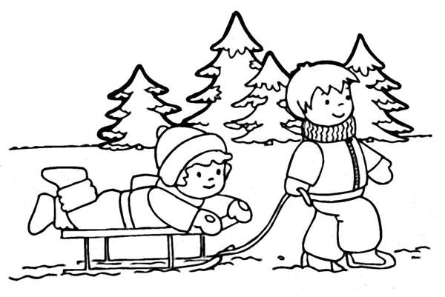

* Μου έφερες το δέμα μου;
* Τον ψάχνω στο σπίτι του.
* Την ανοιχτή πόρτα την έκλεισε ο φίλος σου.
* Τις πήγες στο σπίτι τους;
* Σου πήρα το μολύβι σου. Μην το ψάχνεις.

**Ονοματεπώνυμο** ………………………………

1. **Μπορείς να γράψεις δίπλα σε κάθε λέξη την αντίθετή της;**

|  |  |  |  |
| --- | --- | --- | --- |
| ζεστός |  | φωτεινός |  |
| νέος |  | μέσα |  |
| άσχημος |  | ξημερώνει |  |
| γυμνός |  | προσγείωση |  |

1. **Να συμπληρώσεις τις προτάσεις βάζοντας το κατάλληλο ρήμα από την παρένθεση στον Αόριστο: (*περπατώ, φτάνω, σταματώ, αργώ, συναντώ, τηλεφωνώ, χτυπώ***)

Ο Γιάννης, αφού .......................... λίγη ώρα, .................................. στο σπίτι του φίλου του.

- ........................., του λέει ο Βασίλης. Έχει περάσει η ώρα.

- ........................., στο δρόμο το φίλο μας τον Τάκη. Ξέρεις ........................... στο χέρι του. Ευτυχώς που ................................. οι πόνοι.

- Ναι, μου το είπε προχτές που του ............................ .

**Γ. ΠΟΙΗΜΑ**

Το πιο μεγάλο

………………………………………………………………………………………………………………………………………………………………………………………………………………………………………………………………………………………………………………………………………………………………………………………………………………………………………………………………………………………………………………………

Από κάτω απ’ το ραδίκι

κάθονται δυο πιτσιρίκοι

και ρωτάν ο ένας τον άλλο

ποιο ‘ναι απ’ όλα πιο μεγάλο.

Τους ακούει ένα σκαθάρι

και τους λέει το «κουκουνάρι!»

τους ακούει ένα τριζόνι

και τους λέει το «πεπόνι!»

τους ακούει κι ένα τσιμπούρι

και τους λέει το «γαϊδούρι!»

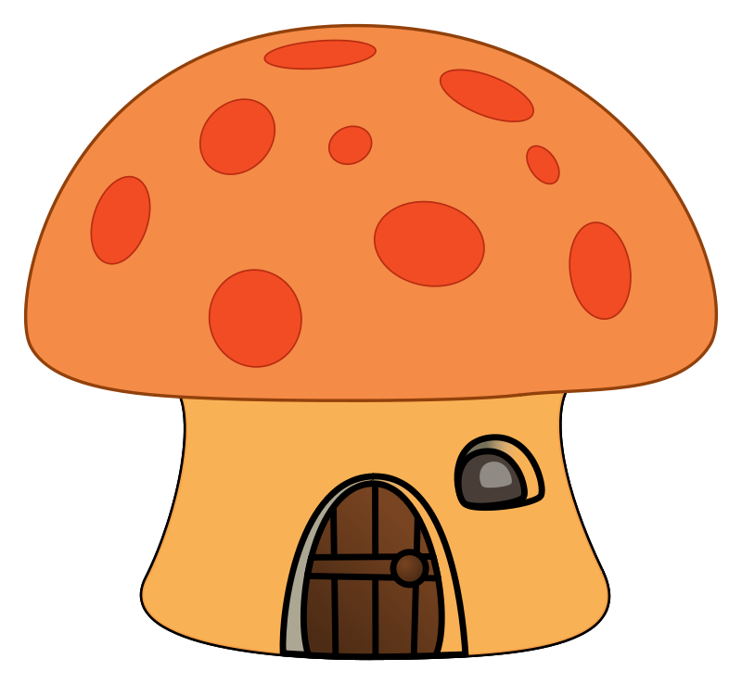Γέλασαν οι πιτσιρίκοι

γέλασε και το ραδίκι

κι ένας με μεγάλο στόμα

βάτραχος γελάει ακόμα.

Βασίλης Ρώτας

**Δ. ΞΕΚΛΕΙΔΩΝΩ ΤΟ ΠΟΙΗΜΑ**

1. Να βρεις και να γράψεις την ομοιοκαταληξία στο πιο πάνω ποίημα.
2. Να βρεις και να υπογραμμίσεις τις προσωποποιήσεις που υπάρχουν στο ποίημα;
3. Ποιοι απαντούν στην απορία των δύο παιδιών για το ποιο είναι πιο μεγάλο; Δίνουν την ίδια απάντηση;

……………………………………………………………………………………………………………………………………………………………………………………………………………………………………………………………………………………………………………………………………………………

1. **Ποιοι γέλασαν στο τέλος;**

………………………………………………………………………………………………………………………………………………………………………………………………………………………………………………………………

